2010年普通高等学校招生全国统一考试
理科综合能力测试
第Ⅰ卷
注意事项：
- 答第Ⅰ卷前，考生务必将自己的姓名、准考证号、考试科目涂写在答题卡上。
- 每小题选出答案后，用铅笔把答题卡上对应题目的答案标号涂黑。如需改动，用橡皮擦干净后，再先涂其他答案标号。不能答在试题卷上。
- 本卷共21小题，每小题6分，共126分。

以下数据可供解题时参考：
相对原子质量（原子量）：H 1 C 12 N 14 O 16

- 选择题（本题共13小题，在每小题给出的四个先项中，只有一项是符合题目要求的。）
- 下列关于高尔基体的叙述，错误的是
  - 高尔基体膜具有流动性
  - 抗体从合成到分泌不经过高尔基体
  - 高尔基体膜主要由磷脂和蛋白质构成
  - 高尔基体具有对蛋白质进行加工的功能
- 下列关于免疫细胞的叙述，错误的是
  - 效应T细胞可以释放淋巴因子
  - T淋巴细胞可以产生多种抗体
  - 吞噬细胞和淋巴细胞均属于免疫细胞
  - 一个效应B淋巴细胞只能产生一种抗体
- 下列关于生态系统的叙述，错误的是
  - 草原生态系统比农田生态系统的群落结构复杂
  - 环境条件分布不均匀是形成群落水平结构的原因之一
  - 我国南方热带雨林中分解者的代谢活动比北方森林中的弱
  - 植物可通过呼吸作用和光合作用参与生态系统的碳循环
- 已知某环境条件下某种动物的AA和Aa个体全部存活，aa个体在出生前会全部死亡，现
该动物的一个大群体，只有AA、Aa两种基因型，其比例为1：2.假设每对亲本只交配一次且成功受孕，均为单胎。在上述环境条件下，理论上该群体随机交配产生的第一代中AA和Aa的比例是
A．1:1 B. 1:2 C. 2:1 D. 3:1
5. 下列叙述符合基因工程概念的是
A．B淋巴细胞与肿瘤细胞融合，杂交瘤细胞中含有B淋巴细胞中的抗体基因
B．将人的干扰素基因重组到质粒后导入大肠杆菌，获得能产生人干扰素的菌株
C．用紫外线照射青霉菌，使其DNA发生改变，通过筛选获得青霉素高产菌株
D．自然界中天然存在的噬菌体自行感染细菌后其DNA整合到细菌DNA上
6. 下列反应中，可用离子方程式 + =表示的是
A．
B.
C.
D.
7. 下面均是正丁烷与氧气反应的热化学方程式（25℃,101kPa）：
①
②
③
④
由此判断，正丁烷的燃烧热是
A. -2878kJ/mol B. -2658kJ/mol C. -1746kJ/mol D. -1526kJ/mol
8. 在相同条件下，下列说法错误的是
A．氯气在饱和食盐水中的溶解度小于在纯水中的溶解度
B．碘在碘化钾溶液中的溶解度大于在纯水中的溶解度
C．醋酸在醋酸溶液中电离的程度大于在纯水中电离的程度
D．工业上生产硫酸的过程中使用过量的空气可提高SO₂的利用率
9. 相同体积、相同pH的某一元强酸溶液①和某一元中强酸溶液②分别与足量的锌粉发生反应，下列关于氢气体积（V）随时间（t）变化的示意图正确的是
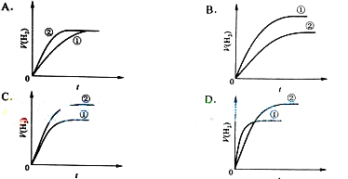
10. 若在强热时分解的产物是、、和，则该反应中化合价发生变化和未发生变化的N原子数之比为
A．1:4 B. 1:2 C. 2:1 D. 4:1
11. 在一定的温度、压强下，向100mL和Ar的混合气体中通入400mL，点燃使其完全反应，最后在相同条件下得到干燥气体460mL，则反应前混合气体中和Ar的物质的量之比为
A．1:4 B. 1:3 C. 1:2 D. 1:1
12. 短周期元素W 、X、 Y、 Z的原子序数依次增大，且W 、X、 Y、 Z的最外层电子数与其电子层数的比值依次为2 、3、 4、 2（不考虑零族元素）。下列关于这些元素的叙述错误的是
A．X和其他三种元素均可形成至少2种二元化合物
B．W和X、Z两种元素分别形成的二元化合物中，均有直线形分子
C．W 、X和Y三种元素可以形成碱性化合物
D．Z和其他三种元素形成的二元化合物，其水溶液均呈酸性
13. 三位科学家因在烯烃复分解反应研究中的杰出贡献而荣获2005年度诺贝尔化学奖，烯烃复分解反应可示意如下：
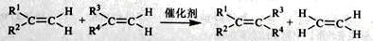
下列化合物中，经过烯烃复分解反应可以生成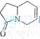的是
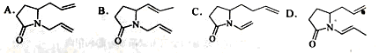
二、选择题（本题共8小题。在每小题给出的四个选项中，有的只有一个选项正确，有的有多个选项正确，全部选对的得6分，选对但不全的得3分，有选错的得0分。）

14. 原子核与氘核反应生成一个α粒子和一个质子。由此可知
A．A=2，Z=1 B. A=2，Z=2 C. A=3，Z=3 D. A=3，Z=2
15. 一简谐横波以4m/s的波速沿x轴正方向传播。已知t=0时的波形如图所示，则
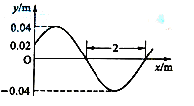
A．波的周期为1s
B．x=0处的质点在t=0时向y轴负向运动
C．x=0处的质点在t= s时速度为0
D．x=0处的质点在t= s时速度值最大
16. 如图，一绝热容器被隔板K 隔开a 、 b两部分。已知a内有一定量的稀薄气体，b内为真空，抽开隔板K后，a内气体进入b，最终达到平衡状态。在此过程中
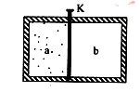
A．气体对外界做功，内能减少
B．气体不做功，内能不变
C．气体压强变小，温度降低
D．气体压强变小，温度不变
17. 在雷雨云下沿竖直方向的电场强度为V/m.已知一半径为1mm的雨滴在此电场中不会下落，取重力加速度大小为10m/,水的密度为kg/。这雨滴携带的电荷量的最小值约为
A．2C B. 4C C. 6C D. 8C
18. 如图，空间某区域中有一匀强磁场，磁感应强度方向水平，且垂直于纸面向里，磁场上边界b 和下边界d水平。在竖直面内有一矩形金属统一加线圈，线圈上下边的距离很短，下边水平。线圈从水平面a开始下落。已知磁场上下边界之间的距离大于水平面a、b之间的距离。若线圈下边刚通过水平面b、c（位于磁场中）和d时，线圈所受到的磁场力的大小分别为、和，则
A．>> B. <<
C. >> D. <<
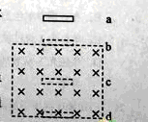
19. 图中为一理想变压器，其原线圈与一电压有效值不变的交流电源相连：P为滑动头。现令
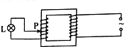
P从均匀密绕的副线圈最底端开始，沿副线圈匀速上滑，直至白炽灯L两端的电压等于其额定电压为止。用表示流过原线圈的电流，表示流过灯泡的电流，表示灯泡两端的电压，表示灯泡消耗的电功率（这里的电流、电压均指有效值：电功率指平均值）。下列4个图中，能够正确反映相应物理量的变化趋势的是
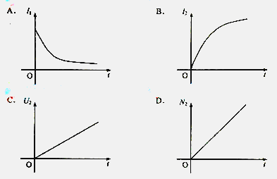
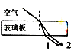
- 频率不同的两束单色光1和2 以相同的入射角从同一点射入一厚玻璃板后，其光路如右图所示，下列说法正确的是
  - 单色光1的波长小于单色光2的波长
  - 在玻璃中单色光1的传播速度大于单色光2 的传播速度
  - 单色光1通过玻璃板所需的时间小于单色光2通过玻璃板所需的时间
  - 单色光1从玻璃到空气的全反射临界角小于单色光2从玻璃到空气的全反射临界角
- 已知地球同步卫星离地面的高度约为地球半径的6倍。若某行星的平均密度为地球平均密度的一半，它的同步卫星距其表面的高度是其半径的2.5倍，则该行星的自转周期约为
A．6小时 B. 12小时 C. 24小时 D. 36小时
第II卷
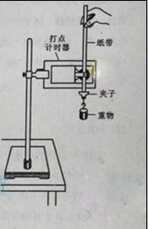
22.（5分）
利用图中所示的装置可以研究自由落体运动。实验中需要调整好仪器，接通打点计时器的电源，松开纸带，使重物下落。打点计时器会在纸带上打出一系列的小点。
（1）为了测试中午下落的加速度，还需要的实验器材有________。（填入正确选项前的字母）
A.天平 B.秒表 C.米尺
（2）若实验中所得到的重物下落的加速度值小于当地的重物加速度值，而实验操作与数据处理均无错误，写出一个你认为可能引起此错误差的原因：______________。

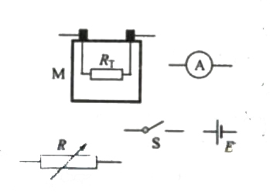
23.(13分）
如图，一热敏电阻R_{T} 放在控温容器M内：为毫安表，量程6mA，内阻为数十欧姆；E为直流电源，电动势约为3V，内阻很小；R为电阻箱，最大阻值为999.9Ω；S为开关。已知R_{T} 在95℃时阻值为150Ω，在20℃时的阻值约为550Ω。现要求在降温过程中测量在95℃～20℃之间的多个温度下R_{T} 的阻值。
- 在图中画出连线，完成实验原理电路图
- 完成下列实验步骤中的填空
- 依照实验原理电路图连线
- 调节控温容器M内的温度，使得R_{T} 温度为95℃
- 将电阻箱调到适当的初值，以保证仪器安全
- 闭合开关。调节电阻箱，记录电流表的示数I₀ ，并记录 。
⑤ 将R_{T} 的温度降为T₁ （20℃＜T₁＜95℃）；调节电阻箱，使得电流表的读数 ,记录 。
⑥ 温度为T₁ 时热敏电阻的电阻值R_{T} = 。
⑦ 逐步降低T₁ 的数值，直至20℃为止；在每一温度下重复步骤⑤⑥
24.(15)
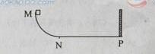
如图，MNP 为整直面内一固定轨道，其圆弧段MN与水平段NP相切于N、P端固定一竖直挡板。M相对于N的高度为h，NP长度为s.一木块自M端从静止开始沿轨道下滑，与挡板发生一次完全弹性碰撞后停止在水平轨道上某处。若在MN段的摩擦可忽略不计，物块与NP段轨道间的滑动摩擦因数为μ，求物块停止的地方与N点距离的可能值。

25.（18分）
小球A和B的质量分别为和且＞在某高度处将A和B先后从静止释放。小球A与水平地面碰撞后向上弹回，在释放处的下方与释放出距离为H的地方恰好与正在下落的小球B发生正幢，设所有碰撞都是弹性的，碰撞事件极短。求小球A、B碰撞后B上升的最大高度。
26（21分）
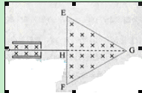
图中左边有一对平行金属板，两板相距为d，电压为V;两板之间有匀强磁场，磁场应强度大小为，方向平行于板面并垂直于纸面朝里。图中右边有一边长为a的正三角形区域EFG(EF边与金属板垂直)，在此区域内及其边界上也有匀强磁场，磁感应强度大小为B，方向垂直于纸面朝里。假设一系列电荷量为q的正离子沿平行于金属板面，垂直于磁场的方向射入金属板之间，沿同一方向射出金属板之间的区域，并经EF边中点H射入磁场区域。不计重力
- 已知这些离子中的离子甲到达磁场边界EG后，从边界EF穿出磁场，求离子甲的质量。
- 已知这些离子中的离子乙从EG边上的I点（图中未画出）穿出磁场，且GI长为，求离子乙的质量。
- 若这些离子中的最轻离子的质量等于离子甲质量的一半，而离子乙的质量是最大的，问磁场边界上什么区域内可能有离子到达。
27（5分）
向2L密闭容器中通入a mol 气体 A和b mol 气体B，在一定条件下发生反应：
已知：平均反应速率；反应2min 时，A的浓度减少了，B的物质的量减少了mol ，有a mol D生成。
回答下列问题：
（1）反应2min内，= ，=_________________
（2）化学方程式中， 、 、
（3）反应平衡时，D为2a mol, 则B的转化率为
（4）如果只升高反应温度，其他反应条件不变，平衡时D为 1.5a mol 则该反应的△H 0；（填“＞、＜或＝”）
（5）如果其他条件不变，将容器的容积变为1L，进行同样的实验，则与上述反应比较：
①反应速率________________(填：“增大”“减小或“不变”)。
理由是________________；
②平衡时反应物的转化率 （填：“增大”“减小或“不变”）
理由是________________；
28.（15）
A、B、C、D、E、F、G、H、和I、是中学化学中常见的气体，它们均由短周期元素组成，具有如下性质：
- A、B、E、F、G能使湿润的蓝色石蕊试纸变红，I能使湿润的红色石蕊试纸变蓝，C、D、H不能使湿润的石蕊试纸变色；
- A和H相遇产生白色烟雾
- B和E都能使红溶液褪色
- 将红热的铜丝放入装有B的瓶中，瓶内充满棕黄色的烟
⑤将点燃的镁条放入装有F的瓶中，镁条剧烈燃烧，生成白色粉末，瓶内壁附着黑色颗粒；
⑥C和D相遇生成红棕色气体；
⑦G在D中燃烧可以产生E和H₂O
⑧将B和H 在瓶中混合后于亮处放置几分钟，瓶内壁出现油状滴并产生A。
回答下列问题：
（1）A的化学式是 ②中烟雾的化学式是
(2) ④中发生反应的化学方程式是 ；
（3）⑤中发生反应的化学方程式是 ；
（4）C的化学式是 D的化学式是
（5） ⑦中发生反应的化学方程式是 ；
（6）H的化学式是
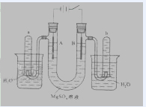
29.(15分)
右图是一个用铂丝作电极，电解稀的MgSO_{4，}电解液中加有中性红指示剂，此时溶液呈红色。（指示剂的PH变色范围：6.8~8.0，酸色-红色，减色-黄色）
回答下列问题：
（1）下列关于电解过程中电极附近溶液颜色变化的叙述正确的是 （填编号）；
①A管溶液由红变黄； ② B溶液由红变黄 ③ A管溶液不变色 ④B管溶液不变色
(2)写出A管中发生反应的反应式：
(3)写出B管中发生反应的反应式：
（4）检验a管中气体的方法是
(5)检验b管中气体的方法是
(6)电解一段时间后，切断电源，将电解液倒入烧杯内观察到的现象是

30.（15分）
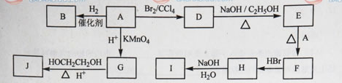
上图中A-J均为有机化合物，根据图中的信息，回答下列问题：
- 环状化合物A的相对分子质量为82，其中含碳87.80%，含氢12.2%。B的一氯代物仅有一种，B的结构简式为
- M是B的一种同分异构体，M能使溴的四氯化碳溶液褪色，分子中所有的碳原子共平面，则M的结构简式为 。
- 由A生成D的反应类型是 ，由D生成E的反应类型是 。
- G的分子式为C₆H₁₀O₄, 0.146gG需用20ml0.100mol/L NaOH溶液完全中和，J是一种分子化合物，则由G转化为J的化学方程式为 ；
- 分子中含有两个碳谈双键，且两个双键之间有一个碳谈单键的烯？与单烯？可发生如下反应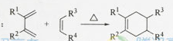，则由E和A反应生成F的化学方程式为

（6）H中含有官能团是 ， I中含有的官能团是 。
31.（10分）
请回答下列问题：
（1）氮、磷、镁3种元素中，构成生命活动所需直接能源物质的元素是 ，
构成细胞膜的元素是 。
（2）缺镁时植物叶片发黄，其原因是
（3）在提取叶绿体色素的过程中，研磨叶片通常需加少量二氧化硅、碳酸钙及适量丙酮。二氧化硅的作用是 碳酸钙的作用是 丙酮的作用是
（4）光反应中能把光能转换成电脑的叶绿素是少数处于特殊状态的___________________。

32. （9分）
请回答：
（1）葡萄糖由肠腔进入小肠上皮细胞需要 蛋白的协助并消耗能量，小肠上皮细胞对葡萄糖的吸收属于 的过程。
（2）小肠上皮细胞中的葡萄糖浓度比血液中的高，葡萄糖由上皮细胞进入血液，驱动该转运过程的动力来自于 （葡萄糖浓度差、的分解）。
（3）正常人体的血糖含量为80~120时，机体长时间运动时，血液不断被消耗，此时胰岛细胞分泌的 增加，该分泌物可促进机体内的 分解，使血糖含量维持在正常水平。
（4）当血糖浓度高于180时，部分葡萄糖随尿液排出体外。该过程影响肾脏对水的重吸收从而导致 增多，此时收集尿液并加入班氏试剂，经加热后尿液颜色呈 。
（5）当体内血糖浓度降至50时，人会感觉头昏，其原因是 。
33. （11分）

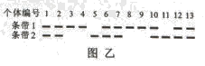
人类白化病是常染色体隐性遗传病。某患者家系的系谱图如图甲。已知某种方法能够使正常基因A显示一个条带，白化基因a则显示为不同的另一个条带。用该方法对上述家系中的每个个体进行分析，条带的有无及其位置标示为图乙。根据上述实验结果，回答下列问题：

（1）条带1代表 基因。个体2~5的基因型分别为 、 、
、和 。
（2）已知系谱图和图乙的实验结果都是正确的，根据遗传定律分析图甲和图乙，发现该家系中有一个体的条带表现与其父母不符，该个体与其父母的编号分别是 、 、和 。产生这种结果的原因是 。
（3）仅根据图乙的个体基因型的信息，若不考虑突变因素，则个体9与一个家系外的白化病患者结婚，生出一个白化病子女的概率为 ，其原因是                              。

34.（12分）
某种细菌体内某氨基酸的生物合成途径如图：

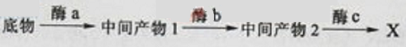

这种细菌的野生型能在基本培养基（满足野生型细菌生长 的简单培养基）上生长，而由该种细菌野生型得到的两种突变型（甲、乙）都不能在基本培养基上生长；在基本培养基上若添加中间产物，则甲、乙都能生长；若添加中间产物，则乙能生长而甲不能生长。在基本培养基上添加少量的，甲能积累中间产物1, 而乙不能积累。请回答：
（1）根据上述资料可推论：甲中酶 的功能丧失；乙中酶 的功能丧失，甲和乙中酶 的功能都正常。由野生型产生甲、乙这两种突变型的原因是野生型的 （同一、不同）菌体中的不同 发生了突变，从而导致不同酶的功能丧失。如果想在基本培养基上添加少量的来生产中间产物1，则应选用 （野生型、甲、乙）。

（2）将甲、乙混合接种于基本培养基上能长出少量菌落，再将这些菌落单个挑出分别接种在基本培养基上都不能生长。上述混合培养时乙首先形成菌落，其原因是                                                                                                                                                                                                                                                                                                        。

（3）在发酵过程中，菌体中含量过高时，其合成速率下降。若要保持其合成速率，可采取的措施是改变菌体细胞膜的 ，使排出菌体外。
2010年普通高等学校招生全国统一考试理科综合能力测试
参考答案和评分参考

Ⅰ卷共21小题，每小题6分，共126分。
一、选择题：选对的给6分，选错或未选的给0分。
1-5 BBCAB 6-10 DACCB 11-13 ADA
二、选择题：全部选对的给6分，选对但不全的给3分，有选错的给0分。
  - D 15. AB 16. BD 17. B 18. D 19. BC 20. AD 21. B
Ⅱ卷共13题，共174分。
22. （5分）
（1）C （3分，有选错的即不给分）
（2）打点计时器与纸带间存在摩擦 （2分，其他合理答案同样给分）
23. （13分）
（1）实验原理电路图如图所示。 （5分）
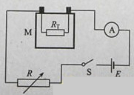
（2）④电阻箱的读数 （2分）
⑤仍为 （2分）电阻箱的读数为 （2分）
⑥ （2分）
24. （15分）
根据功能原理，在物块从开始下滑到静止的过程中，物块重力势能减小的数值与物块克服摩擦力所做功的数值相等，即
①
设物块质量为，在水平滑道上滑行的总路程为，则
②
③
设物块在水平轨道上停住的地方与点的距离为。若物块在与碰撞后，在到达圆弧形轨道前停止，则
④
联立①②③④式得 ⑤
此结果在时有效。若，则物块与碰撞后，可再一次滑上圆弧形轨道，滑下后在水平轨道上停止，此时有
⑥
联立①②③⑥式得 ⑦
评分参考：①式3分，②③式各2分，④⑤⑥⑦式共8分（只要得出⑤式或⑦式，即给这8分中的6分）。

25. 根据题意，由运动学规律可知，小球A与B碰撞前的速度大小相等，设均为，由机械能守恒有
①
设小球A与B碰撞后的速度分别为和，以竖直向上方向为正，由动量守恒有
②
由于两球碰撞过程中能量守恒，故
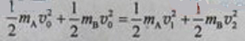 ③
联立②③式得
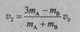 ④
设小球B能上升的最大高度为h，由运动学公式有
⑤
由①④⑤式得
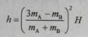 ⑥
评分参考：①式3分，②③式各4分，④式2分,⑤式3分,⑥式2分.

26. （21分）
（1）由题意知，所有离子在平行金属板之间做匀速直线运动，它所受到的向上的磁场力和向下的电场力平衡，有
①
式中，是离子运动的速度，是平行金属板之间的匀强电场的强度，有
②
由①②式得
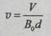 ③
在正三角形磁场区域，离子甲做匀速圆周运动。设离子甲质量为，由洛仑兹力公式和牛顿第二定律有
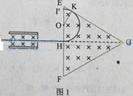
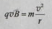 ④
式中，是离子甲做圆周运动的半径。离子甲在磁场中的运动轨迹为半圆，圆心为：这半圆刚好与边相切于，与边交于点。在中，垂直于。由几何关系得
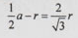 ⑤
由⑤式得
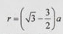 ⑥
联立③④⑥式得,离子甲的质量为
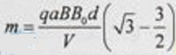 ⑦
（2）同理，有洛仑兹力公式和牛顿第二定律有
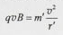 ⑧
式中，和分别为离子乙的质量和做圆周运动的轨道半径。离子乙运动的圆周的圆心必在两点之间，又几何关系有
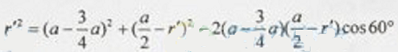 ⑨
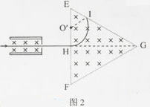
由⑨式得
⑩
联立③⑧⑩式得，离子乙的质量为
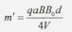
（3）对于最轻的离子，其质量为，由④式知，它在磁场中做半径为的匀速圆周运动。因而与的交点为，有
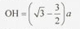
当这些离子中的离子质量逐渐增大到m时，离子到达磁场边界上的点的位置从点沿边变到点；当离子质量继续增大时，离子到达磁场边界上的点的位置从点沿边趋向于点。点到点的距离为
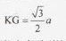
所以，磁场边界上可能有离子到达的区域是：边上从到点。边上从到。
评分参考：第（1）问11分，①②式各1分，③式2分，④⑤式各2分, ⑦式3分.
第（2）问6分，⑧式1分，⑨式2分，式3分
第（3）问4分 对于磁场边界上可能有离子达到的区域，答出“边上从到”给2分，答出“边上从到”，给2分。
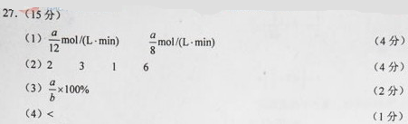
（5）①增大 体积减小，反应物的浓度增大， 因而使反应速率增大 （2分）
②减小 体积减小，气体的压强增大，平衡向气体分子数少的方向（即逆反应方向）移动，因而反应物转换率减小 （2分）
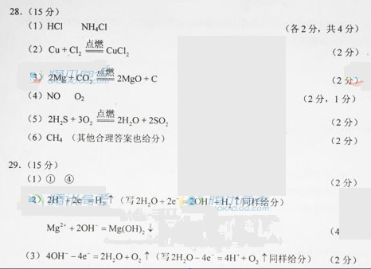
（4）用拇指按住管口，取出试管，靠近火焰，放开拇指，有爆鸣声，管口有蓝色火焰 （2分）
（5）用拇指按住管口，取出试管，放开拇指，将带有火星的木条伸入试管内会复燃 （2分）
（6）溶液呈红色，白色沉淀溶解（或大部分溶解） （3分）
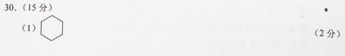
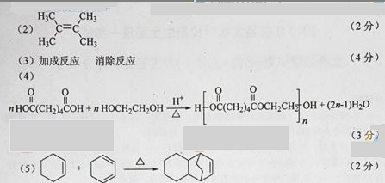
（6）溴（或） 羟基（或） （2分）
31. （10分）
（1）氮、磷 氮、磷（每空2分，共4分）
（2）镁是叶绿素的组成成分，却镁导致叶绿素合成受阻（其他合理答案也给分）（2分）
（3）有助于磨碎植物细胞 防止研磨过程中叶绿体色素被破坏 色素的提取溶剂（其他合理答案也给分）（每空1分，共3分）
（4）叶绿素a（1分）
32. （9分）
（1）载体 主动运输（每空1分，共2分）
（2）葡萄糖浓度差（1分）
（3）胰高血糖素 肝糖原（每空1分，共2分）
（4）尿量 砖红色（每空1分，共2分）
（5）脑组织活动所需的能量主要来自血液中葡萄糖的氧化分解，较低的血糖含量不能满足脑组织活动对能量的需要（其他合理答案也给分）（2分）
33. （11分）
（1）A Aa AA AA aa（每空1分，共5分）
（2）10 3 4 基因发生了突变（每空1分，共4分）
（3）0 个体9的基因型是AA，不可能生出aa个体（每空1分，共2分）
34. （12分）
（1）b a c 不同 基因 甲（每空1分，共2分）
（2）甲产生的中间产物1供给乙，使乙能够合成X，保证自身生长产生菌落（其他合理答案也给分）

